Opdracht voor Nederlands: schrijf een zakelijke e-mail.

Inleiding:

Je gaat over twee maanden stage lopen en ontvangt een mail van de afdelingsmanager van je toekomstige stageplek.

Het doel van de opdracht is dat je de mail correct gaat beantwoorden.

**Opdracht:**

**Stap 1**: Lees de e-mail.

**Stap 2**: Maak eerste in het klad aantekeningen op papier of in een Worddocument waarin je antwoord geeft op de vragen uit de e-mail **en** op de volgende punten.

1. Het lukt je niet om je VOG aan te vragen, de link werkt wel maar je begrijpt het niet
2. Je wil heel graag al eerder je rooster weten omdat je een bijbaan hebt op zaterdag
3. Wat ga zeggen over punt 2?
4. Je ziet er enorm tegenop dat er Corona is op de afdeling

**Stap 3**: Bespreek de aantekeningen met je buurman en vergelijk deze met zijn aantekeningen, stel eventueel bij.

**Stap 4**: Ga de eerste versie schrijven aan de hand van je aantekeningen en maak gebruik van het beoordelingsformulier (punten 4, 8, 15, 21, 23, 24, 26, 27, 28, 29, 31)

Als deze helemaal klaar is mail je versie 1 naar je buurman en wacht op zijn feedback.

**Stap 5**: Herschrijf de 1e versie en maak een 2e versie

Lees voordat je dit inlevert nogmaals het beoordelingsformulier en corrigeer je tekst indien nodig

**Stap 6**: **Lever in: je aantekeningen**

**de 1e versie**

**de feedback**

**de 2e versie**

### Bijlage 1 De zakelijke e-mail

### Bijlage 2 Een voorbeeld e-mail

### Bijlage 3 Het beoordelingsformulier

### Bijlage 4 De briefconventies

|  |
| --- |
| Beste student,  Wat leuk dat je bij ons komt stage lopen!  Ik heb vandaag van jullie administratie alle gegevens ontvangen over je stage.  Om een goede start te kunnen maken heb ik een aantal vragen voor je.   1. Heb je je VOG geregeld via de link die je van school hebt gekregen? Het is belangrijk dat je VOG toegekend is een paar dagen voordat je stage start. 2. Kan je aangeven wanneer en hoe je je plan voor stage gaat maken? Mag je al pillen delen? Graag zou ik die ontvangen voordat je start. 3. De 1e dag start je om 9.00 uur. Dan mag je je melden op de Andreaslaan 36. We gaan dan een uniformjasje regelen en loop ik mee naar de afdeling. 4. Ik weet nog niet wie je werkbegeleider wordt maar hoop op de 1e dag je daar meer over te vertellen. 5. Op het moment is er nog Corona op de afdeling, hopelijk is dat minder als je gaat starten.   Tot 1 maart 2021!  Mocht je nog vragen hebben kan je mij altijd mailen.  Hartelijke groet,  Marijke Welstra  M.W.@Lingesteijn.nl  Teammanager de Lingesteijn Leerdam |

### Bijlage 1

Leerdoelen:

De student benoemt het verschil tussen formeel en informeel taalgebruik

De student schrijft in eigen woorden met gebruik van de briefconventies een e-mail naar zijn stage.

De student controleert de mail van zijn buurman aan de hand van punten uit het beoordelingsformulier.

### Bijlage 2

Voorbeeld e-mail

|  |  |  |
| --- | --- | --- |
| Aan | | M.W.@Lingesteijn.nl |
| CC | |  |
| Onderwerp | | eerste jaars stage |
|  | Geachte Marijke,  Bedankt voor uw mail, ik kom graag op woensdag 3 maart om 9 uur op stage. Ik mag nog geen pillen uitdelen.  Ik zit op voetbal, kan ik op zaterdag wedstijd blijven spelen? Dat zou tof zijn. Het bpvplan is bijna af, ik zal die meenemen.  Verder lukt het me niet om die link voor de vog in te vullen. Het is wel eng om met corona te gaan stage lopen, mijn moeder heeft asma en moet ik dan helemaal in een pak lopen? Hopelijk weet u het.  Groeten  Ellen Straten | |

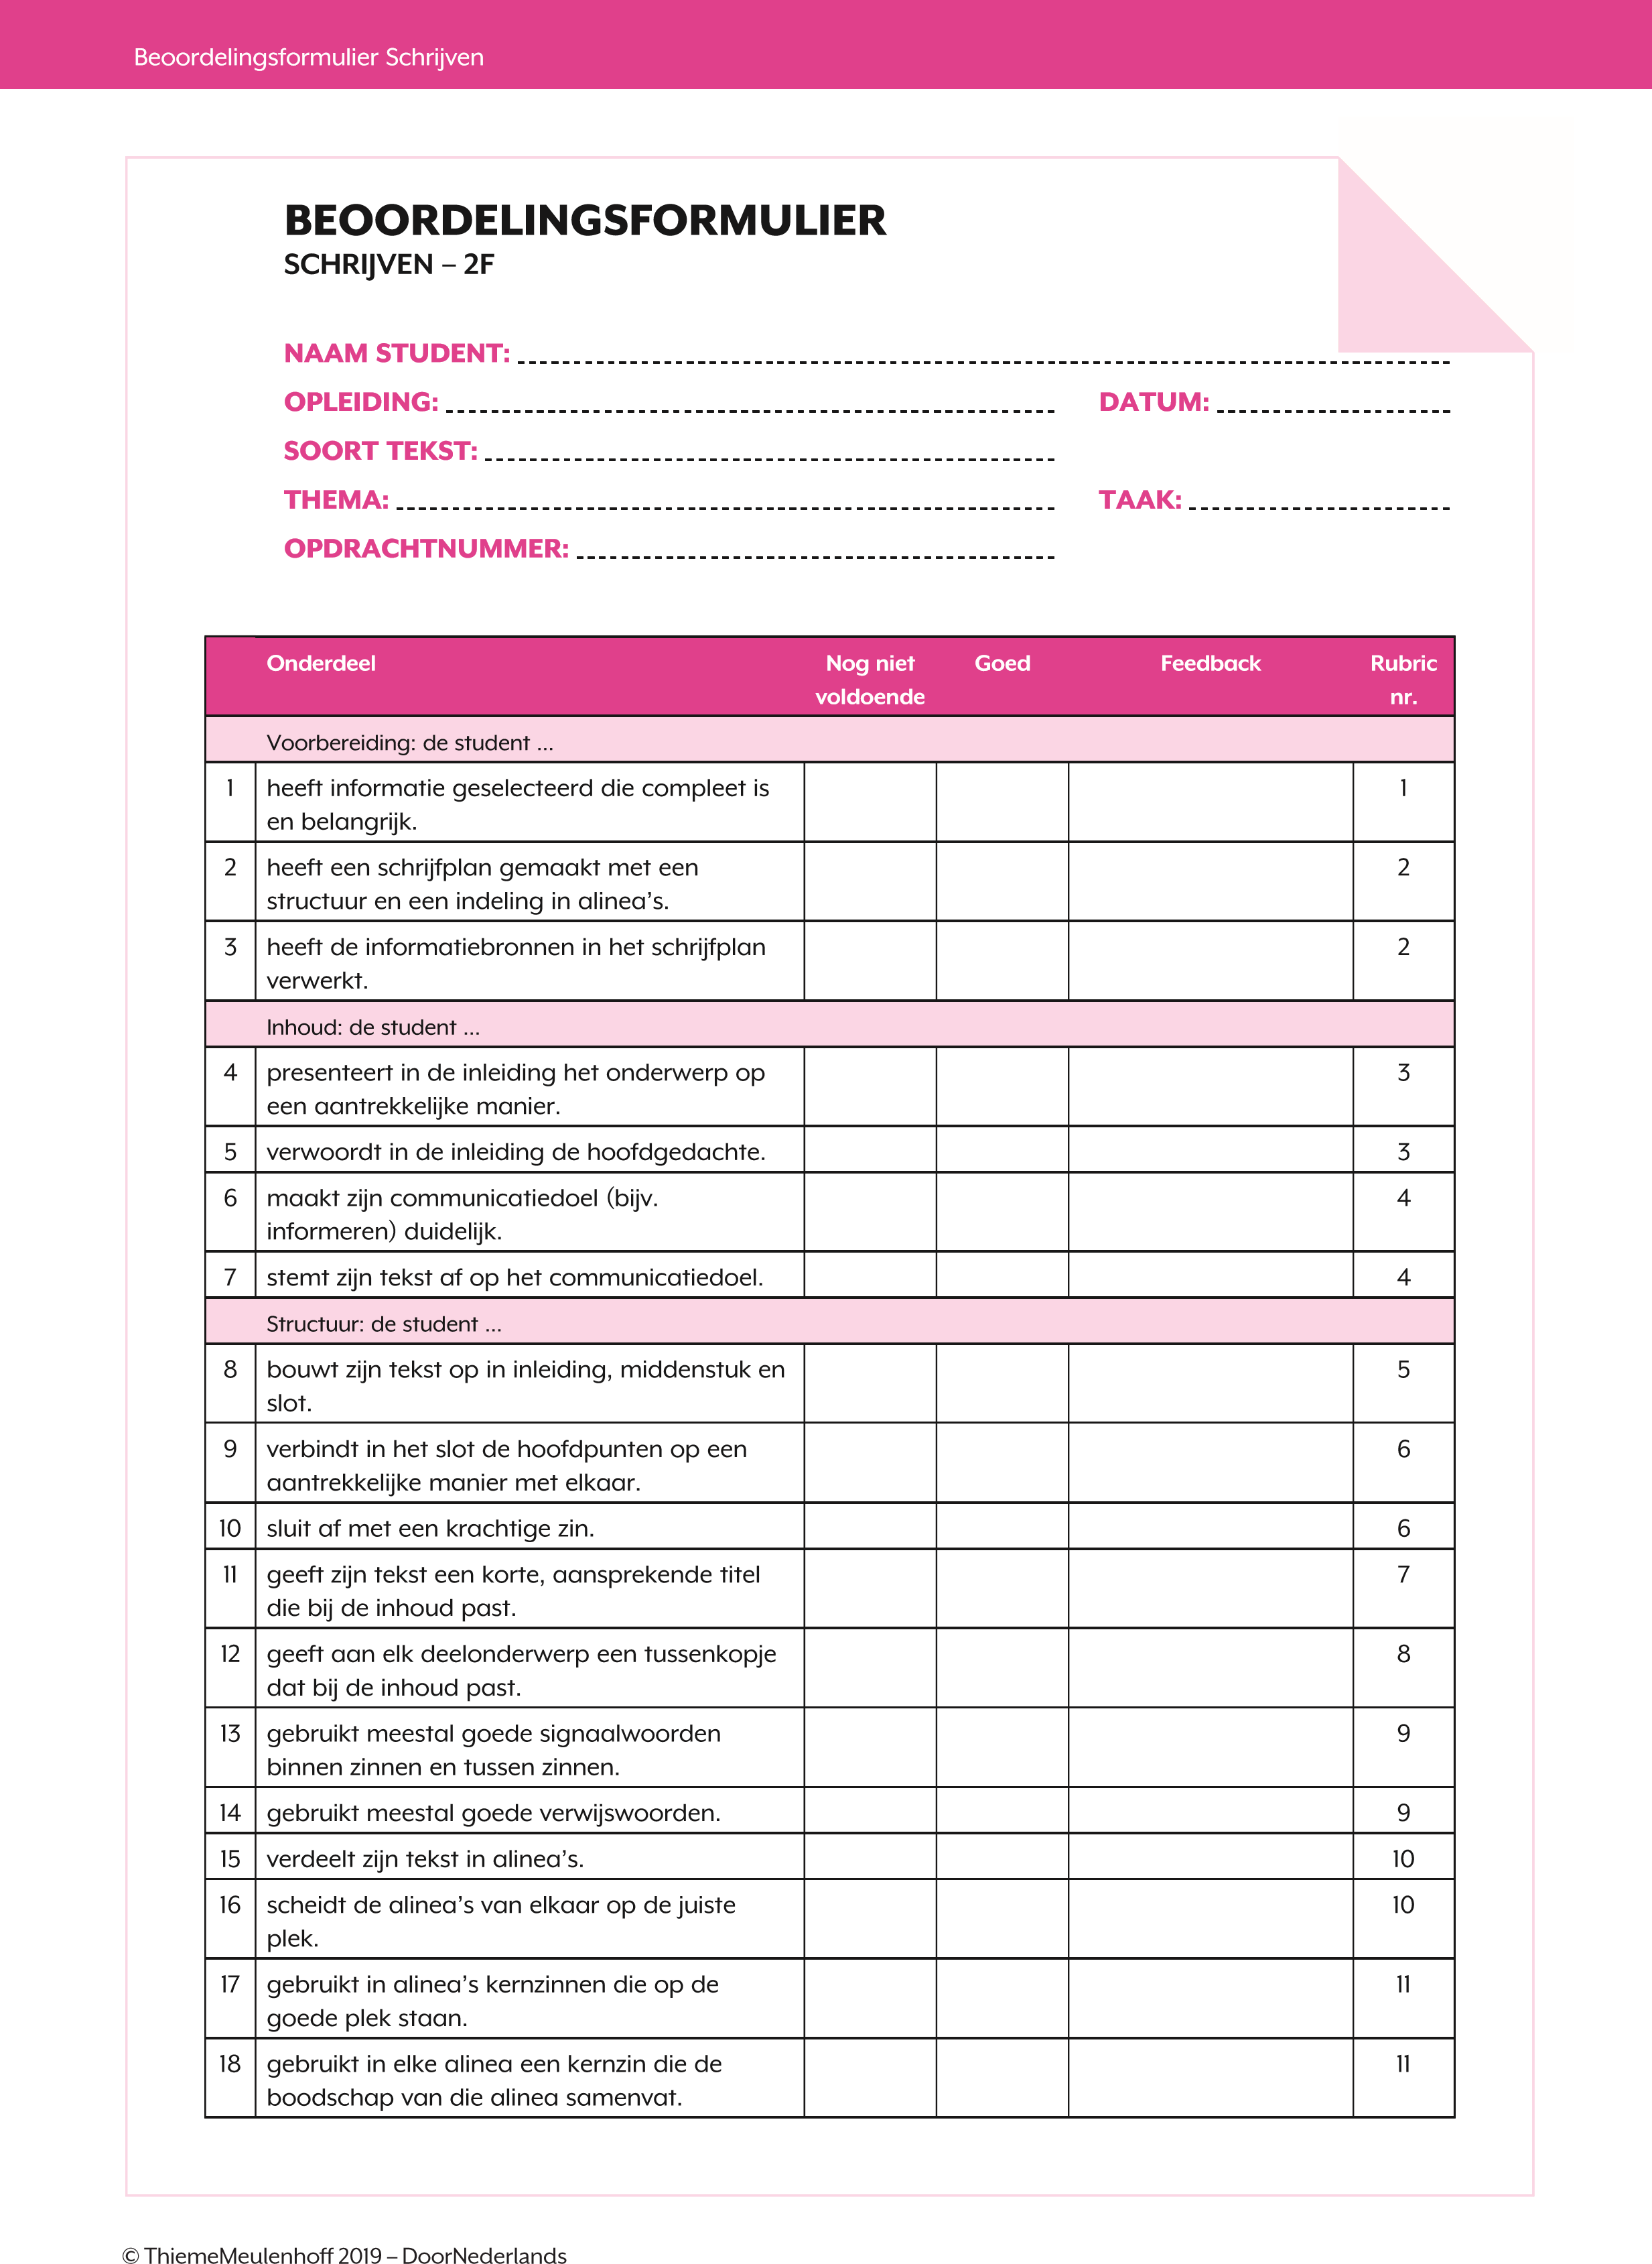

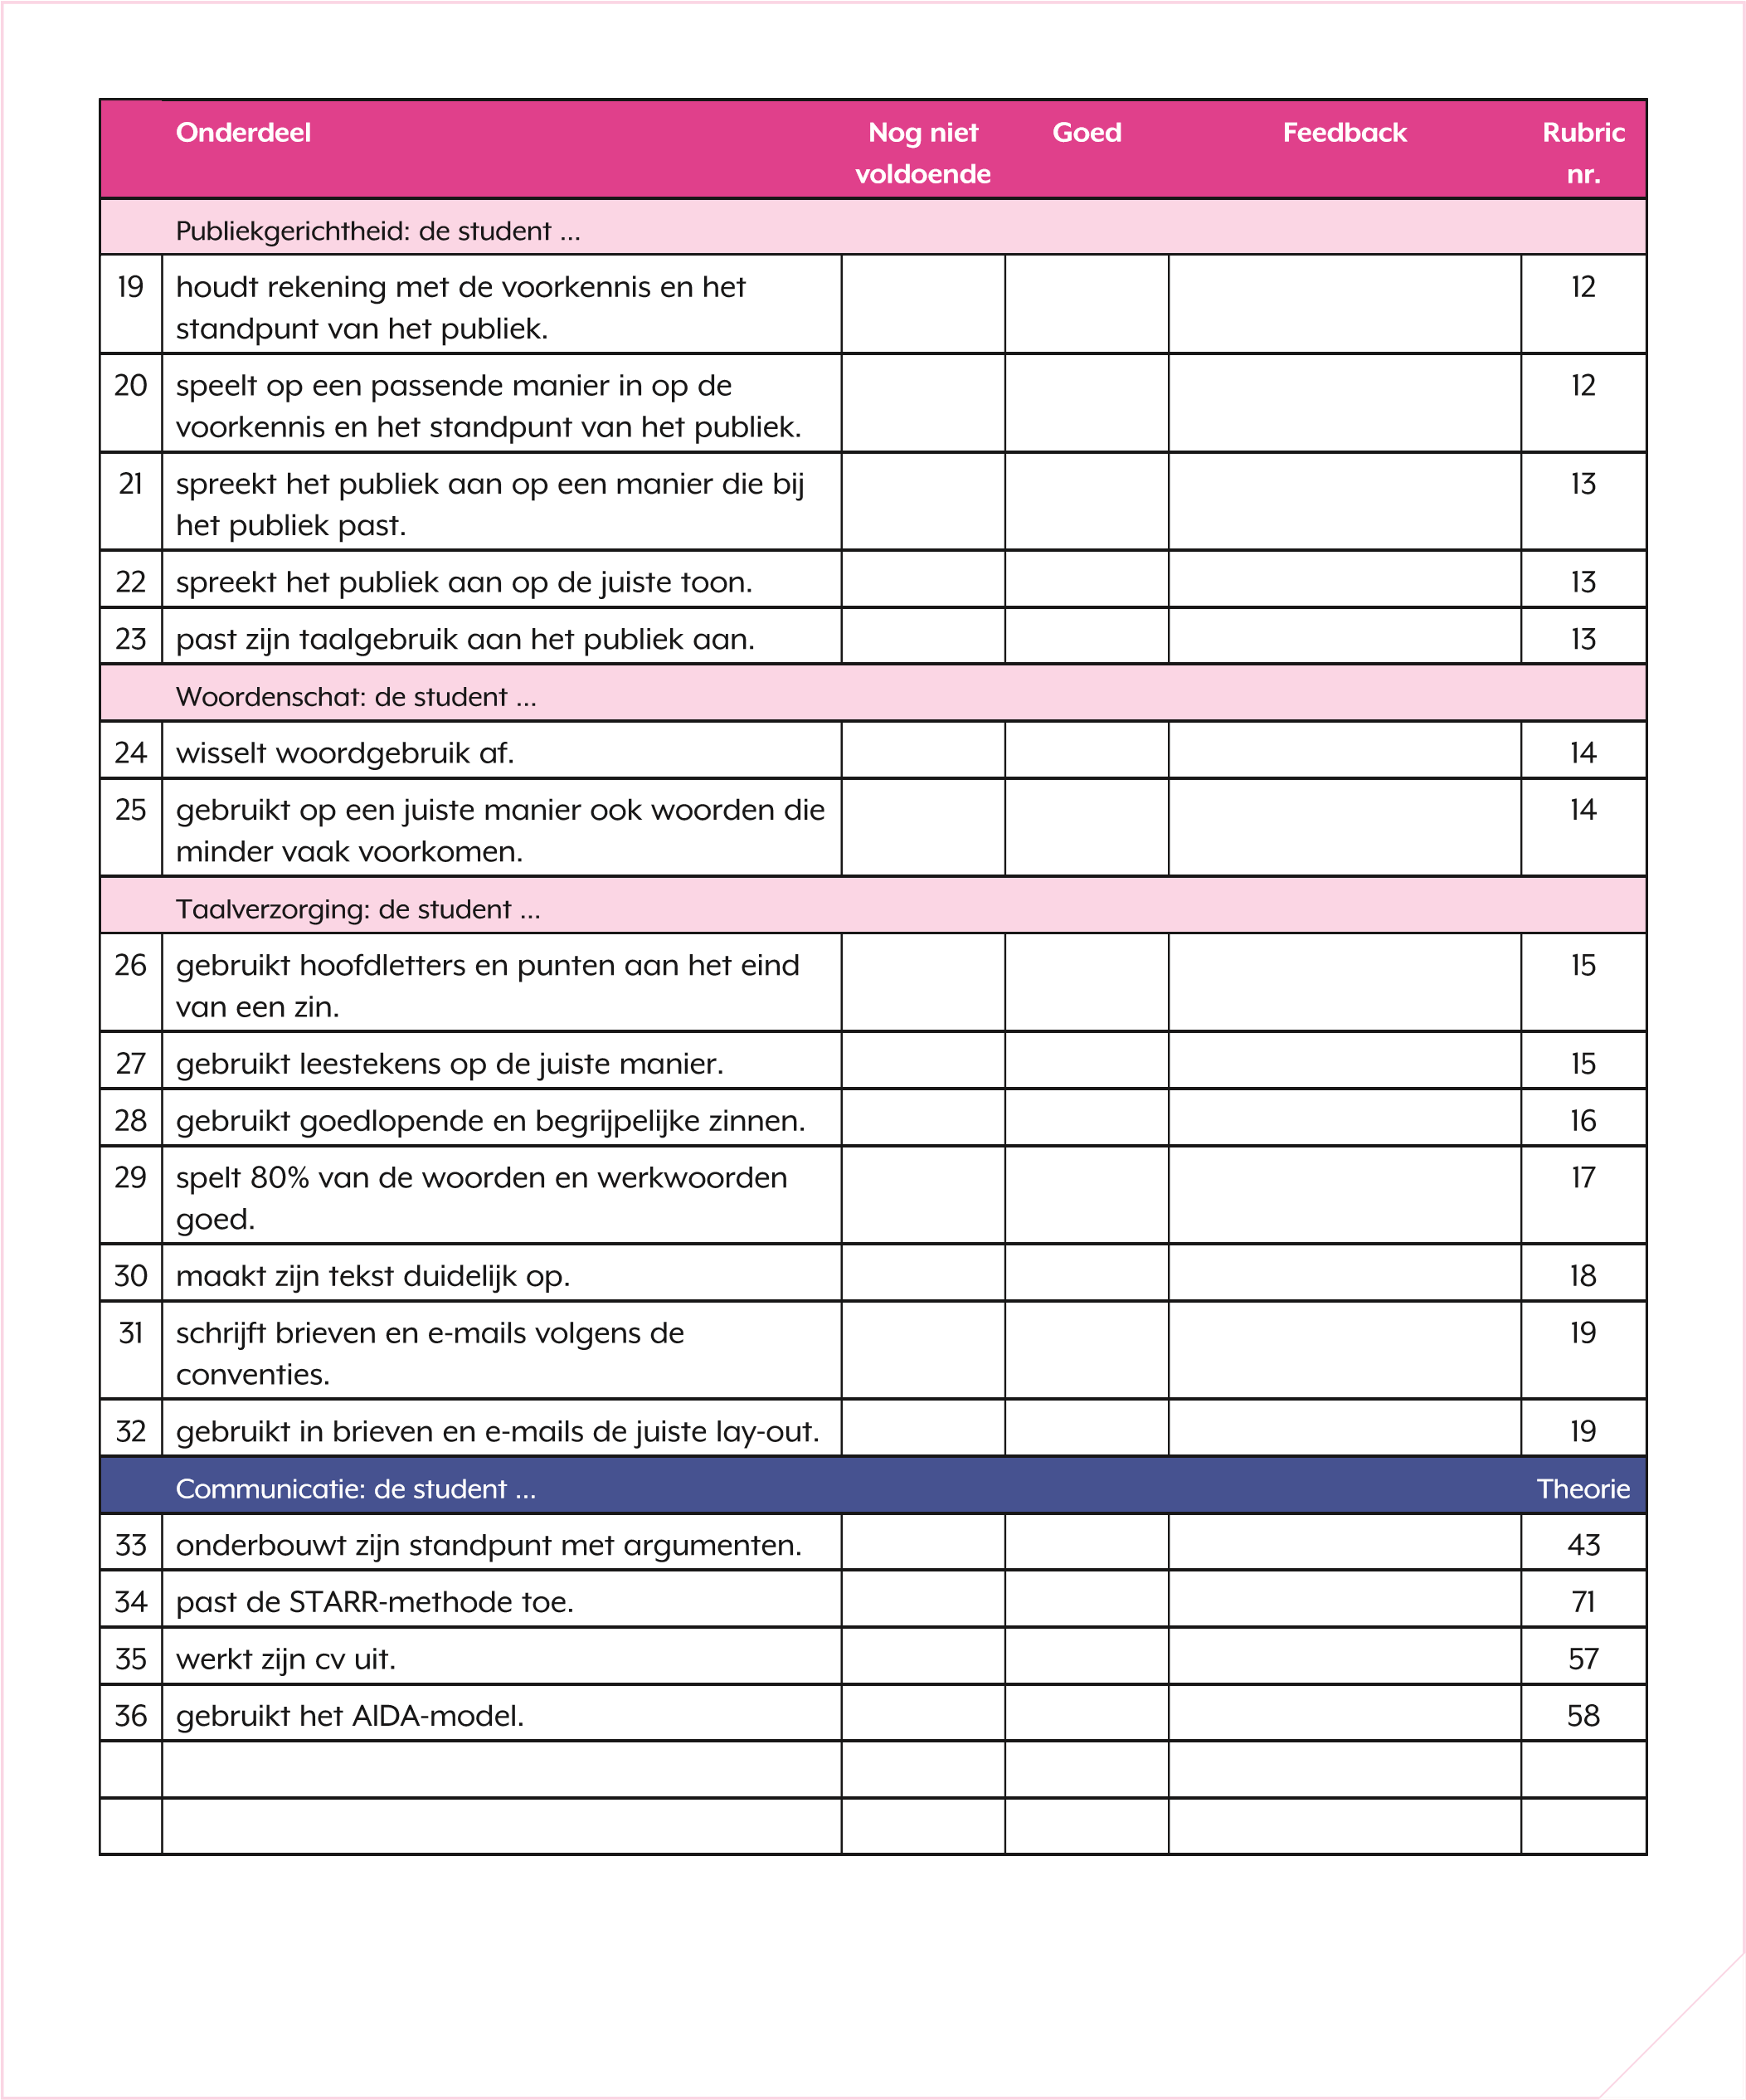

### Bijlage 4 Briefconventies

Indeling zakelijk brief (DoorNederlands)

Naam organisatie (indien van toepassing)

Naam afzender

Adres

Postcode PLAATSNAAM (vier cijfers – spatie – twee HOOFDLETTERS – twee spaties – PLAATSNAAM)

Eén witregel

Plaatsnaam, datum

Eén witregel

Naam organisatie (indien van toepassing)

Naam ontvanger

Adres

Postcode PLAATSNAAM (vier cijfers – spatie – twee HOOFDLETTERS – twee spaties – PLAATSNAAM)

Eén witregel

Onderwerp (= onderwerpregel. Hier kort noteren wat het onderwerp van de brief is.)

Twee witregels]

Geachte mevrouw/heer ..., (Denk aan de komma.)

Eén witregel]

Eerste alinea met daarin de aanleiding (= inleiding)

Na elke alinea één witregel

Tweede en volgende alinea’s met daarin de uitwerking van het onderwerp (= middenstuk)

Na elke alinea één witregel

Laatste alinea met daarin een samenvatting, conclusie (= slot)

Twee witregels

Met vriendelijke groet,/Hoogachtend, (Denk aan de komma.)

Naam van de organisatie (indien van toepassing)

Handtekening

Naam van de afzender

Functie van de afzender (indien van toepassing)

Twee witregels

Bijlage/Bijlagen: (indien van toepassing)

Indeling zakelijke e-mail (DoorNederlands)

Vanaf de aanhef: Geachte mevrouw/heer ..., (Denk aan de komma.)

De ontwerpregel=de betrefregel= onderwerp toevoegen in mail